- Гигантомания.

Что это?

Пожалуй, самая распространенная ошибка среди начинающих. Заключается она в том, что человек выделяет под карту слишком большое пространство, в результате чего расстояние между объектами начинает увеличиваться, карта часто от этого становился полупустой, к тому же порой довольно-таки неестественной.

Почему возникает:

Когда мы находимся в редакторе, мы видим игру немного не так, как ее видит игрок, находясь в игре. У нас гораздо бОльший обзор монитора…ну если только у вас не очень старый комп, как у меня было раньше, и это, кстати, все равно мне не мешало заниматься гигантоманией- это болезнь! Так вот – когда мы видим игру в редакторе – охват другой, и кажется, что на экране много объектов и все выглядит более детализированным. А потом включаешь игру и не узнаешь свою карту.

Как избежать:

Когда начинаете создавать карту, сначала прикиньте, какой требуется размер локации, сопоставьте это со спрайтом персонажа. И лучше сделать чуть меньше, а потом добавить дополнительно через кнопку «свойства», чем потом обрезать. Маленькие карты делать проще – на них нужно ставить меньше объектов, смотрятся они аккуратнее, игроку не приходится долго идти через полупустые места от одного места к другому.

Как исправить:

Если вы уже сделали такую ошибку, вот несколько решений проблемы:
- Карту нужно больше детализировать
- Попробовать разделять на секции внутренними перегородками, например, сделать несколько комнат в домике
- Переделывать, уменьшая размер карты
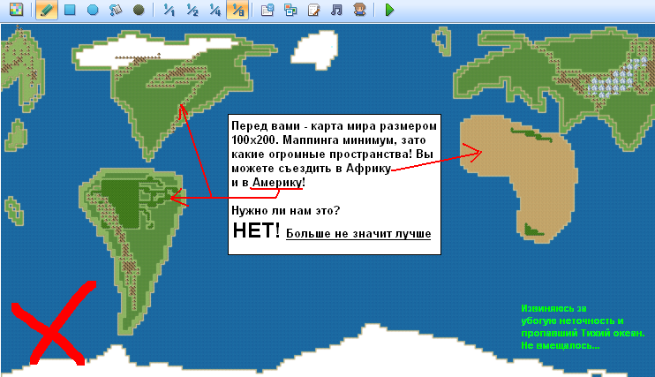
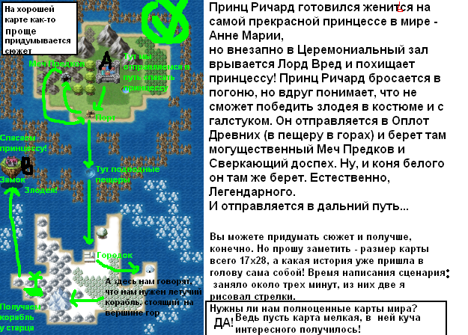

- Малая детализация.

Что это?

Детализация - это то, что делает локацию локацией. Восхитительной,
насыщенной, запоминающейся. Великолепно детализировать мапы не навык,
но талант. Мы же поговорим о том, чтобы детализировать хотя бы
удовлетворительно.

Почему возникает?

При отсутствии креативного и творческого мышления трудно представить,
как локация должна выглядеть. Я молчу о том, чтобы это еще и
изобразить!
Однако это трудно понять сразу же, еще до того как начинаешь делать
локацию. После просмотра превосходных пейзажей и хорошеньких городков
из популярных японских игр в жанре RPG, кажется, что это довольно
просто и что у меня не может не получиться!
Тем не менее, когда доходит до дела все оказывается не таким радужным.
И итог можно заметить на скриншоте ниже.
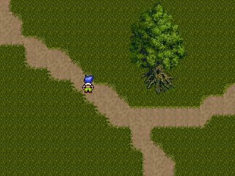

Как избежать?

Первое что нужно сделать, как не странно, запастись вдохновением.
Каждый делает это по-разному. Все это было описано сотни раз в других
статьях. Скажу лишь, что я это делаю с помощью кофе, легкой приятной
джаз-музыки, времяпровождения за забугорными AAA проектами на мейкере,
просмотром невероятных скриншотов и видеозаписей, чтением интересных
статей.
Второй пункт - план. Или схема, как угодно. Набросайте его в любом
графическом редакторе или на бумаге, можно даже на туалетной, грубый
набросок нужной локации. Отобразите там все существенные объекты,
расцветки графики, НПС, укажите какое освещение/погода и т.д. Если Вам
что-то не нравиться в локации, лучше поправить сейчас, в противном
случае после может быть трудновыполнимо.
На третьем шаге мы наконец-то переходим к мейкеру. Здесь мы постепенно
воссоздаем наш план в редакторе. Сначала набрасываем основную часть:
почву, траву, воду, пол, стены, и т.д. Затем постепенно детализируем.
Как пример Вы можете посмотреть скриншот, который являет собой
отредактированную версию предыдущего.

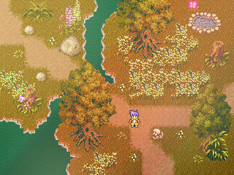

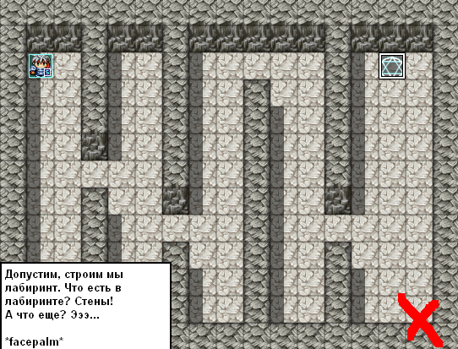
Как исправить?
- Проще простого! Взять и добавить детализацию. Эта ошибка исправляется проще всего! Считайте, вам повезло!
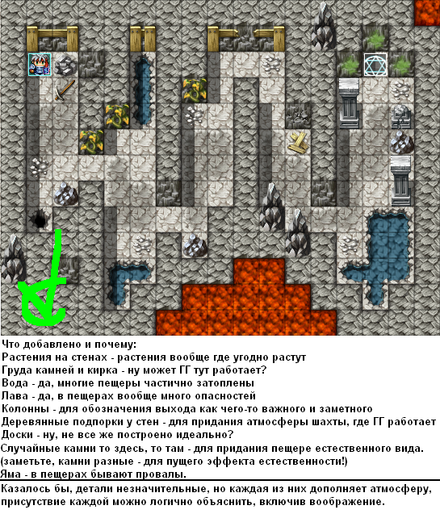
- Использование тайлов не по назначению.

Что это?

Эта ошибка встречается реже, но я ее особенно люблю, поэтому не могу на ней не остановиться! Дело в том, что … в Дряньке до сих пор можно заметить, как на полу растут ёлки, в домах вместо стен заборы, а тайлы крыш используются в качестве пола. И это даже несмотря на то, что у них изначально настроена проходимость, как непроходимая – какая разница, ведь можно переставить и из крыши или ступенек выйдут прикольные коврики ^_^

Почему возникает:

А потому что к наборам графики нет инструкции, что есть что. Хотя, с другой стороны, вряд ли мы их читали бы, даже если бы они были. И потом, в наборе тайлсетов вообще нет комнатных растений и красного коврика – поэтому приходится довольствоваться дальними их родственниками.

Как избежать:

В первую очередь перед тем, как делать карту, подберите нужный тайлсет, на котором есть все, что вы задумали. Внимательно посмотрите, что есть на нем, а чего нет. Если нет того, что вам нужно, лучше не лепите заменители, сейчас в интернете полным полно графики на все случаи жизни, стоит только поискать!

Как исправить:

Если вы уже сделали такую ошибку, вот несколько решений этой проблемы:
- Заменить эти объекты другими, которые больше соответствуют задумке
- Сделать, чтобы при клике на данный объект герой давал пояснение, что это, например, комнатное растение, а не ёлка, проросшая из пола (острожно с этим пунктом, иногда это дает обратный эффект и усугубляет ситуацию, лучше следовать первому пункту)

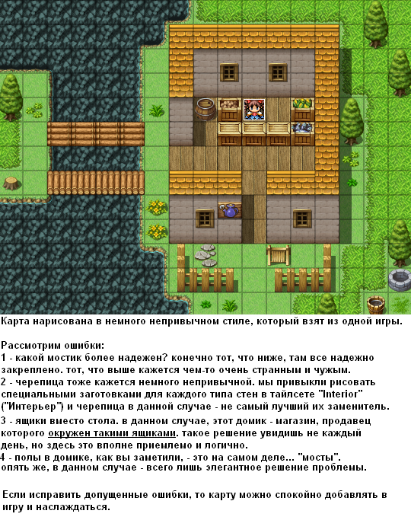

- Копипаста.

Что это?

А это когда видно невооруженным глазом, что объекты на карте один в один похожи друг на дружку, и при этом зачастую еще и стоят рядышком. Вы когда нибудь в природе видели два одинаковых дерева? А два одинаковых камня? А два одинаковых… не знаю чего, ну вы поняли.

Почему возникает:

А никто обычно и не думает, почему она возникает. Человек просто берет и штампует по карте объект.

Как избежать:

А не надо штамповать. Просто обращайте внимание, что в тайлсете обычно есть несколько видов деревьев, несколько видов камней. И никогда не ставьте рядом два одинаковых объекта! Хотя, бывают и исключения в человеческих интерьерах, но в природных возьмите это за правило!

Как исправить:

Если вы уже сделали такую ошибку, вот несколько вариантов решения проблемы:
- Часть игровых объектов, которые скопипащены, заменить на другие, как бы разнообразив окружение
- Часть объектов перенести в другое место, чтобы они не стояли рядом два одинаковых, чтобы не бросалось в глаза
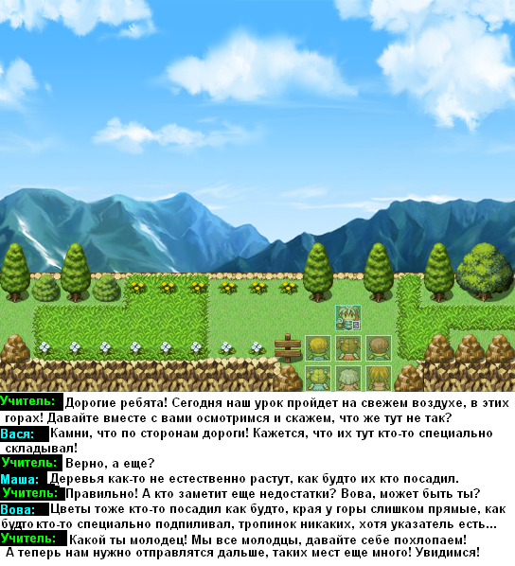

- Отсутствие логики.

Что это?

Довольно распространенная ошибка как среди новичков, так и среди старичков иногда даже встречается. Заключается она в непродуманности локации. Особенно она характерна для интерьерных карт. Часто человек просто расставляет детали интерьера по комнате, не задумываясь о том, удобно ли будет персонажу жить в таком помещении. Прикольно ли жить в огромной комнате, которая одновременно служит и кухней и спальней и местом для приема гостей? Что в спальне делает шкаф с посудой и ящики с оружием? А какая-то непонятная статуя? Зачем на кухне стоит шкаф с книгами? итд итп.
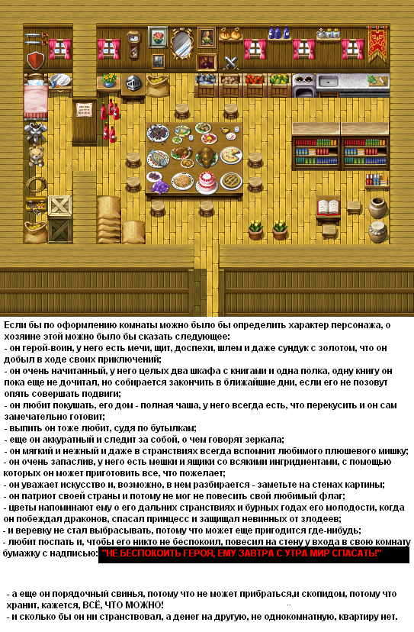
Указатели не ставят посреди дороги, а ставят на распутье, не на ровном месте. Гостиницы обычно строят на краю города рядом с входом. Любые объекты, преграждающие дорогу должны быть понятны, почему они перегораживают путь. Нужно, чтобы всегда можно было бы объяснить, зачем на карту поставлен тот или иной объект, как он там оказался и для каких целей здесь лежит.

Но самая моя любимая ошибка на отсутствие логики – это водопад, который вытекает из ниоткуда и втекает в никуда! 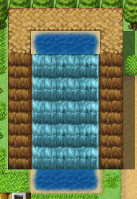

Почему возникает:

Потому что автор просто забывает при создании игры включить обычную житейскую логику, вспомнить подобные места из жизни. Когда делаешь карту, иногда абстрагируешься от реальности, и это с вами может сыграть злую шутку.

Как избежать:

Когда берете объект в руки, прежде чем его ставить, задайтесь вопросом, а точно он здесь нужен? Старайтесь не просто создавать помещение или местность, а четко представлять, для каких целей предназначено это место или здание. И тогда сами собой будут возникать разные интересные подробности и детали.

После того, как карта сделана, попробуйте мысленно прогуляться по ней, или даже не мысленно, а запустить в тестовом режиме. Представьте, что вы как бы перенеслись туда и посмотрите на все объекты глазами героя. Все ли стоит на своих местах? Ничего не забыли? А это что за фигня, и что она здесь делает?

Как исправить:

Если вы уже сделали такую ошибку, вот несколько решений проблемы:
- К сожалению, чаще всего такая проблема не имеет никакого решения, кроме как переделывание, или замена и удаление объектов, их перенос, что бывает порой очень болезненно
- Иногда может быть выходом как-то забавно обыграть ситуацию, добавив какое-нибудь текстовое объяснение или смешную историю, тогда нелогичность можно превратить в юмор, что может пойти на пользу игре.
Подобные проблемы тяжелее обнаружить, чем решить. Порой пробелы и ошибки в логике находятся не сразу и всплывают неожиданно. Часто такие ошибки особенно хорошо видно со стороны, для искоренения таких ошибок иногда достаточно просто показать кому-нибудь карту.

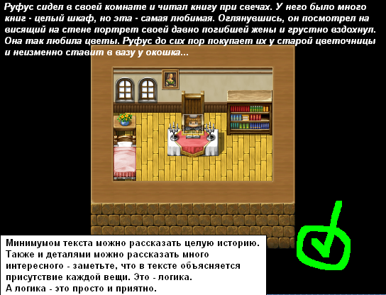

- Проблемы с перспективой.

Что это?

Это когда автор хочет показать объемность локации, но получаются какие-то кривые линии – квадратики, или стена вдруг куда-то переезжает.

Также есть также редкая разновидность этой ошибки – создание объемных объектов из тайлов, которые этого не предполагают. Как правило, результат смотрится плохо, и в этом случае стоит смотреть пункт «использование тайлов не по назначению».

Редко, но метко встречается еще разновидность ошибки с перспективой, когда разные объекты на карте имеют разную перспективу. На всякий случай, обратите внимание и на это, чтобы такого не было.

Еще одна грубая форма ошибок с перспективой, когда люди забывают о перспективе вообще, и не ставят боковую грань (или стенку) туда, где она нужна. Карта из-за этого может получиться плоской, странной и неестественной.

Почему возникает:

Когда мы рисуем на бумаге, у нас, как правило, другой угол зрения. При создании же карт в редакторе вид идет несколько сверху сборку – ракурс не очень привычный для обычного человека. Чаще всего мы видим объекты от первого лица, но в играх на РПГ-Maker это не так. Таким образом, ошибка возникает скорее от непривычки, а со временем рука набивается, и это такая перспектива привычней, и уже начинаешь чувствовать объем локации.

Как избежать:

Нужно просто всегда помнить о правилах перспективы, мысленно представлять себе объемные кубики. И не надо забывать о том, что высота стены или отвесного склона скалы должна быть равной по всей его (ее) длине. Если стена где-то поворачивает, она не меняет свою высоту. Другими словами там, где стена спустилась на тайл вниз, там и потолок должен спуститься на тайл вниз: то есть нижний и верхний контуры объемного объекта всегда должны повторять друг друга.

Очень редко это правило следует игнорировать, при создании природных ландшафтов, и то с осторожностью и при этом все равно не забывая законы перспективы.

Как исправить:

Если вы уже сделали такую ошибку, вот несколько вариантов решения проблемы:
- Поправить такую ошибку бывает совсем несложно, правится она путем редактирования косячных мест с учетом законов перспективы, иногда нужно для таких целей часть карты сместить. То есть берем и выравниваем стены, добавляем грани или что там у вас…
- Лучше и не пытайтесь построить перспективу из тех объектов, которые в редакторе для этого не предназначены, если сделали – лучше сменить ракурс и переделать.
- То же касается ошибки с разными перспективами на одной карте – перспектива должна быть на карте одна и та же. Лишнюю убираем!

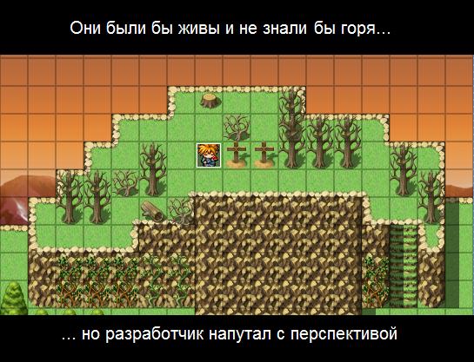
- Смена направления при переходах.

Что это?

Эта ошибка очень распространенная, но не грубая, однако игроку она может доставить массу неудобств и непоняток. Ну представьте себе, идете вы идете слева направо, вот телепорт на другую локацию. И тут … Где я ? Спрайт персонажа потерялся. Вполне естественно, что если вы шли по центру карты слева направо, то вы ожидаете увидеть себя на соседней карте … где? Правильно – по центру слева карты! Но никак не в верхнем левом ее углу! И не в нижнем правом! И даже не по центру справа налево – в противоположную сторону! И вообще, если карта будет показываться постоянно с разных ракурсов, север и юг или запад и восток вдруг меняются местами: тут заблудиться немудрено, причем даже в трех соснах!

Почему возникает:

А все потому что сначала создаются карты отдельных локаций, не задумываясь о направлениях, а потом уже связи между ними. И потом вдруг переходы неожиданно выходят со сменой направления угла обзора, часто ненамеренно. То есть как бы ворочается «камера». Игроки порой очень болезненно воспринимают самопроизвольные повороты «камеры» без их того желания и участия, так можно потерять невидимую нить между локациями.

Как избежать:

Во-первых, нужно просто помнить об этом. И когда вы создаете переход между локациями, он же телепорт, там у вас есть такая штука, как возможность повернуть героя направо, налево, вверх, вниз. Если вдруг у вас рука потянулась использовать эту функцию, считайте, что у вас на голове зажглась красная лампочка! Да-да, это в знак предупреждения о возможном некомфортном стыке локаций!

Следите, чтобы переходы между локациями были максимально удобными, и не ворочайте карты без крайней надобности.

Также полезно иметь при себе схему с изображением лабиранта локаций и переходов между ними. Тогда вы изначально будете создавать их с правильным углом обзора, и не возникнет такой путаницы.

Как исправить:

Если вы уже сделали такую ошибку, вот несколько вариантов решения проблемы:
- Обычно достаточно просто переместить вход-выход в правильный конец карты и переделать телепорт.
- Иногда нужно больше редактирования в таком случае, вплоть до изменения карты лабиринта
- Если уж дело совсем труба, и переправлять слишком много, то можете оставить, как есть (и учесть на будущее, что так делать не стоит). Но при этом создайте карту местности и сделайте возможность просматривать эту карту игроку. Это снизит вероятность того, что игрок заблудится на локации.
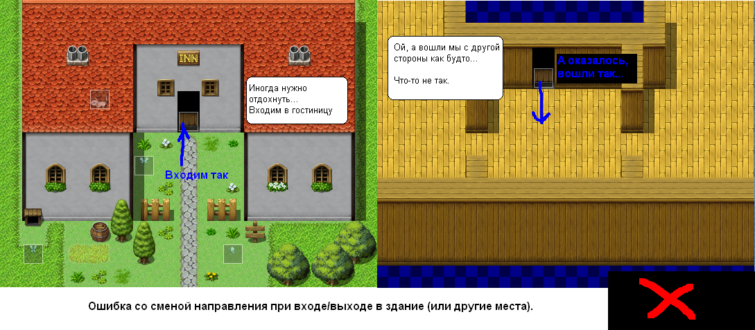

- Незаметные переходы между локациями.

Что это?

Это когда ходишь по карте и ищешь, где же здесь переход на другую локацию, вместо того, чтобы наслаждаться игрой. Внешне такие ошибочные переходы ничем не отличаются от других участков карты, поэтому и не понятно, где есть край карты, а где переход. И это довольно неудобно.

А еще иногда такое бывает, что есть проход на другую локацию, но он выполнен настолько незаметно, что игрок его просто не видит, и проходит мимо, даже не подозревая, что туда можно войти. Эта ошибка очень серьезна, потому что может препятствовать геймплею и задумке автора!

Иногда входы-выходы бывают где-то сбоку в совершенно неожиданных местах. Идешь-идешь – вдруг бац и переход на другую карту, хоть видимых причин переода нет - вот это тоже может порядком сбить с толку.

Почему возникает:

А безо всякой задней мысли эта ошибка возникает и по неопытности. Начинающие мапперы часто не задумываются о таких вещах, как удобство переходов между локациями. А зря.

Как избежать:

Зарубежные коллеги уже придумали даже специальные стрелочки, которые обозначают переход и ставятся всякий раз на стыке локаций. В игре должны быть приняты свои условные обозначения переходов между локациями, и их нужно придерживаться на протяжении всей игры. А не так, что где-то было незаметно – поставил стрелочку. Нет, такая стрелочка, будь она в одиночестве, вызовет скорее недопонимание, чем благодарность за обозначенный переход.

Если вы делаете стрелочки или другие искусственные обозначения активных областей в игре на уровне интерфейса – придерживайтесь этого правила на протяжении всей игры! Это, вроде, и очевидно, но многие раз за разом делают такие ошибки, поэтому и пишу.

Если у вас не принято делать какие-то особые обозначения, позаботьтесь о том, чтобы переходы между локациями все равно выглядели понятными. Например, в домах у выхода можно всегда стелить красные коврики, открывающиеся двери делать красными, а на открытой местности, например, условиться, что переходы будут только в области дороги.

Нужно позаботиться о том, чтобы на вашей карте не было таких краев, на которые игрок но мог бы попасть, но внешне этот край выглядел бы так, что туда можно дальше пройти. Иногда простым решением может быть огораживание краев, как это часто делается в интерьерных картах с помощью стенок. Заметьте, на таких картах не возникает проблем с поиском выхода за редким исключением.

Как исправить:

Если вы уже сделали такую ошибку, вот несколько вариантов решения проблемы:
- Если место телепортации незаметно, подсветить его или поставить стрелочки, но тогда и в других телепортах нужно придерживаться этого обозначения
- Можно перетащить место перехода в другую область, например, входы в дома лучше делать не сбоку, а напрямую
- Еще вариант – подчеркнуть место перехода с помощью маппинга, например, поставить вдоль прохода дорожку колонн, чтобы сложно было не заметить
- Места, которые внешне выглядят так, что туда можно пройти, а на самом деле пройти нельзя можно огораживать, ставя туда деревья, кусты, цветочки, стены или другие тайлы с графикой, отличной от графики, которая используется в тайлах с переходами между локациями.
- Добавить больше телепортов. Если зона перехода незаметна, можно расширить зону перехода. Если место выглядит так, как будто туда можно пройти – добавьте туда телепорт и, может, даже, сделайте локацию там с каким-нибудь тайничком или сундучком – иногда ошибки можно обернуть и на пользу игре!
